ДОКУМЕНТАЦИЯ
Тема на проект:
Мениджър на отпуски

Екип

Киара Лазарова, Scrum master
Станимир Колев, Software engineer
Цветан Вълчинов, Software designer
Мартин Малинов, Q&A

Пловдив, 2022

Съдържание

Глава 1. Задание за разработка на информационна система ………….3
Глава 2. Анализ на заданието…………………………………………………………4
2.1. Концептуална архитектура……………………………………………………….5
2.2. Слой “DataBase”.................................................................................Х
2.3. Слой “Business Layer”........................................................................Х
2.4. Слой “Presentation Layer”..................................................................Х
Глава 3. Реализация ................................................................................Х
3.1. Слой “DataBase”..................................................................................Х
3.2. Слой “Business Layer”........................................................................Х
3.3. Слой “Presentation Layer”..................................................................Х
Глава 4. Използвана литература............................................................Х

Глава 1. Задание за разработка на информационна система

- Въведение
  - Цел – целта на това задание е да се изгради онлайн система за управление на отпуски в рамките на дадена организация. Освен това, системата ще се използва за управление на проекти, екипи и роли в организацията.
  - Конвенции в документа – този документ ще използва следните конвенции:
DB | База данни
  - Целева група - Този проект е прототип на системата за управление на отпуски, проекти, екипи и роли в дадена организация. Този проект е полезен за работниците и ръководителите на фирмата като ще улесни работата им и връзката помежду им.
  - Обхват на проекта- Целта на онлайн системата за управление на отпуски е да улесни управлението на отпуските и да създаде удобно и лесно за използване приложение за работниците, както и за ръководителите им, които отговарят за одобряването на отпуските. Системата е базирана на релационна база данни със своите функции за управление на отпуските и екипите. Ще имаме сървър на база данни, поддържащ данните със служителите, ролите, екипите, проектите и ролите в дадената компания. Преди всичко се надяваме да осигурим удобна система за хората от фирмата, което да повиши качеството на работния процес във фирмата.
- Общо описание
  - Продуктова перспектива - базата данни на системата ще съхранява следната информация:
    - Подробности за служителите на фирмата: включва информация за потребителското име, паролата, собственото име, фамилия, роля и екип.

    - Подробности за ролите на служителите- съдържа име на ролята и потребителите с такава роля.

    - Подробности за екипите- включва информация за името, лидера на екипа, проекта, по който работи и разработчиците в екипа.

    - Подробности за проектите- включва информация за името на проекта, описанието му и екипите, които работят по него.

    - Подробности за отпуските- включва информация за датата на подаването, периода на отпуската, дали е одобрена отпуската и кой е заявил отпуската.

  - Работна среда- Работната среда за системата за управление на отпуски е описана по-долу:
    - База данни – SQL server
    - Система клиент-сървър
    - Платформа: .NET

Глава 2. Анализ на заданието
2.1. Концептуална архитектура

Business Layer

PresentationLayer

DB

External Data

……….

Warehouse

2.2. Слой “DataBase”
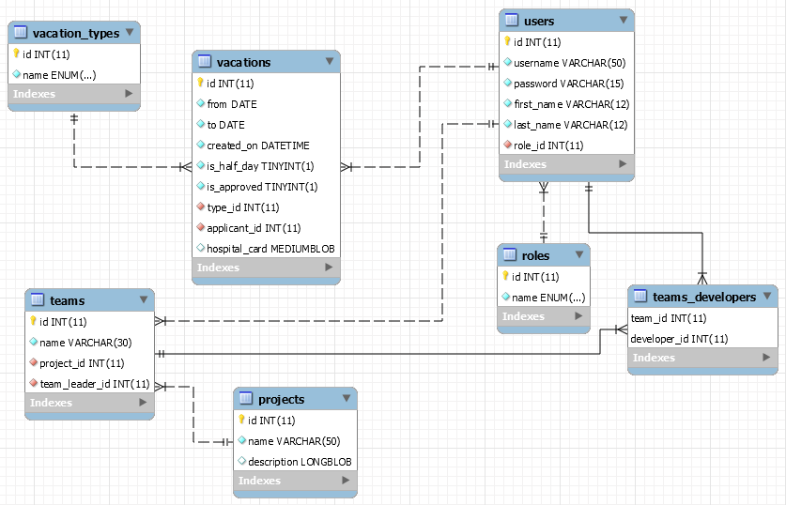

2.3. Слой “Business Layer”
Опишете:
- съдържанието на слоя, като посочите обектите и техните характеристики с които ще работи приложението.
- функционалностите, които ще са на разположение в информационната система.

2.4. Слой “Presentation Layer”

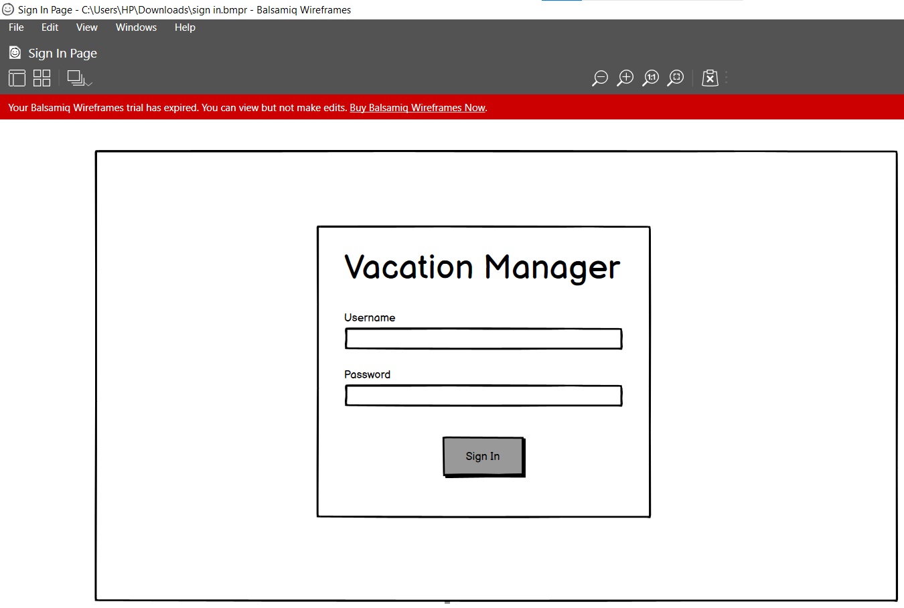
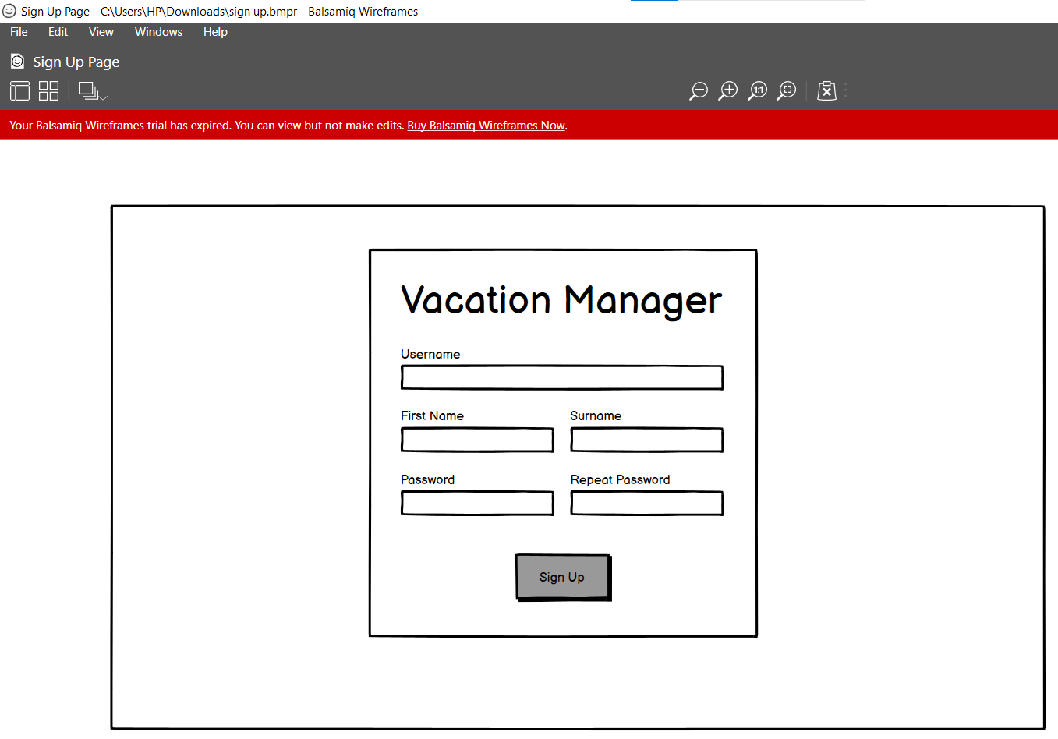
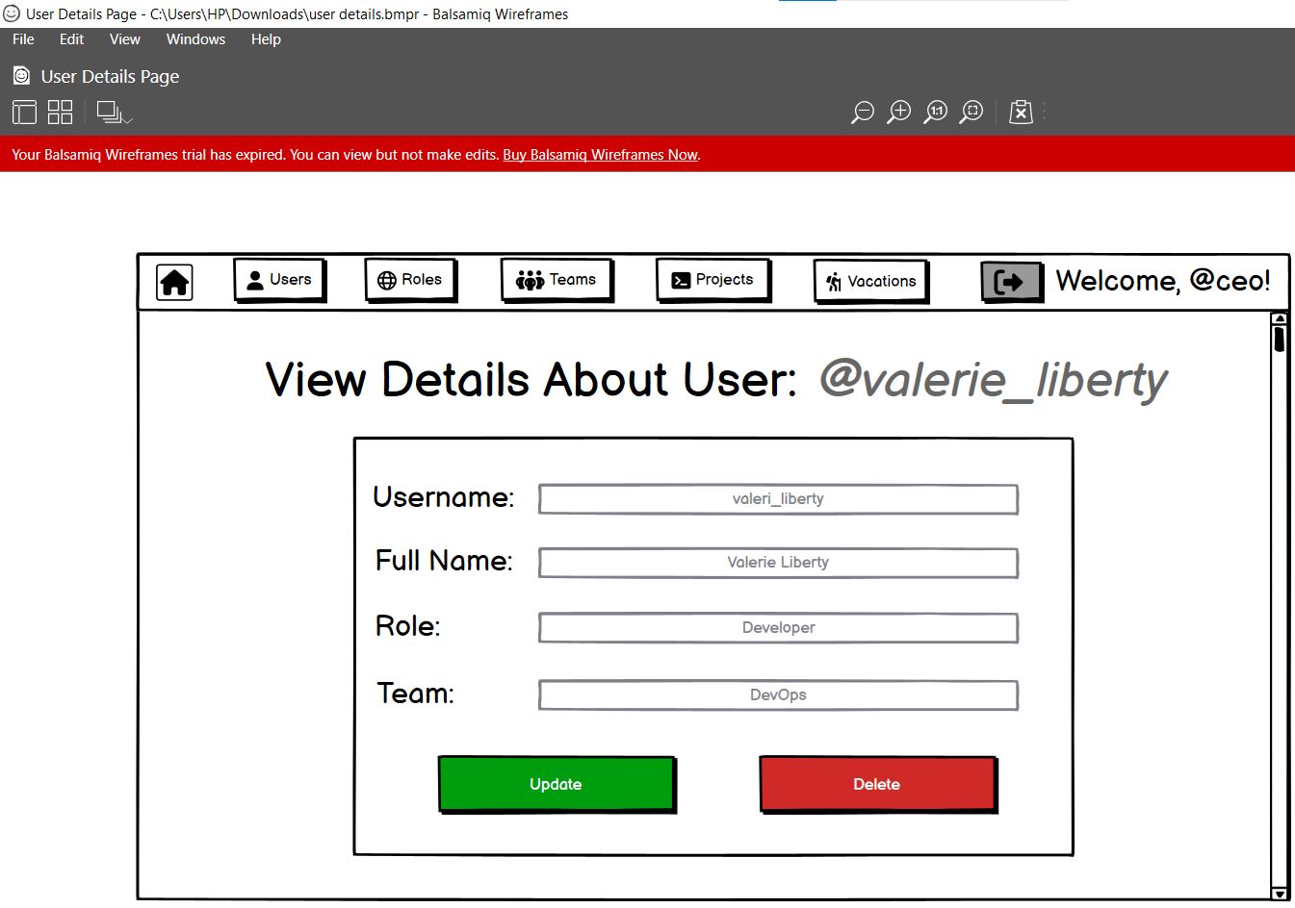

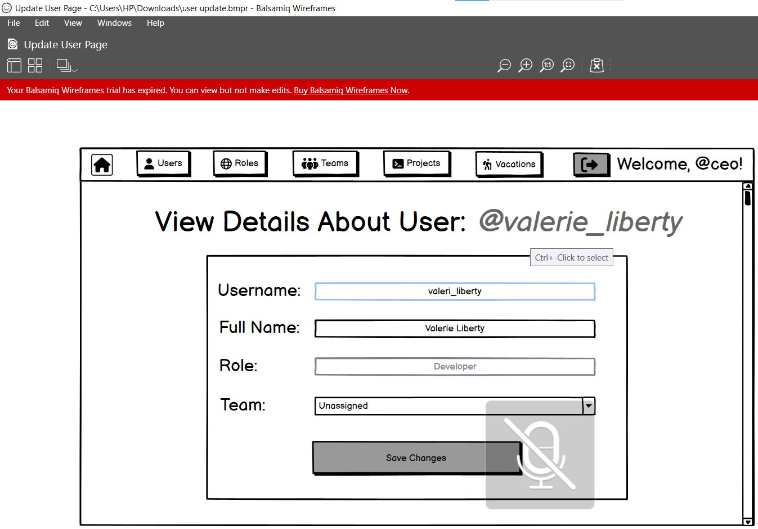

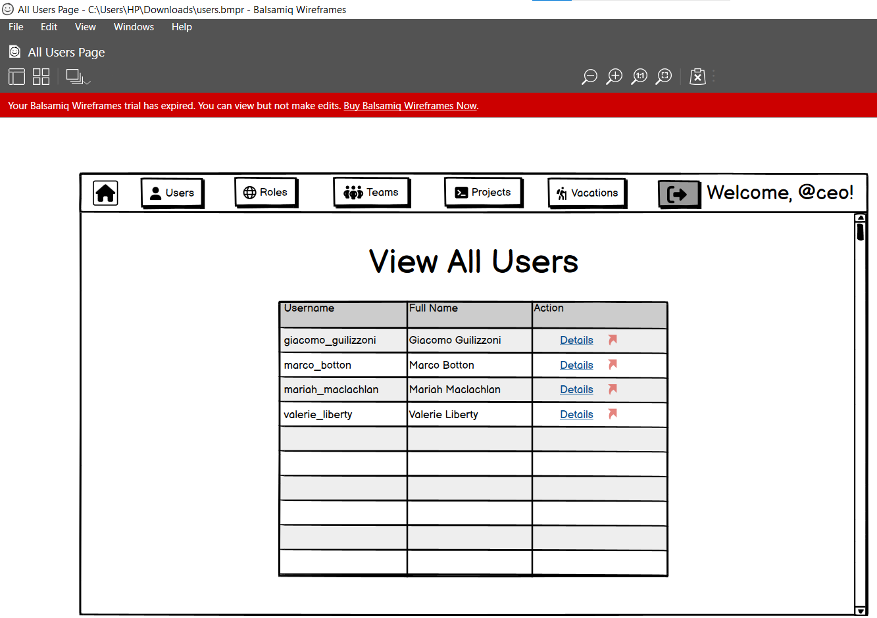

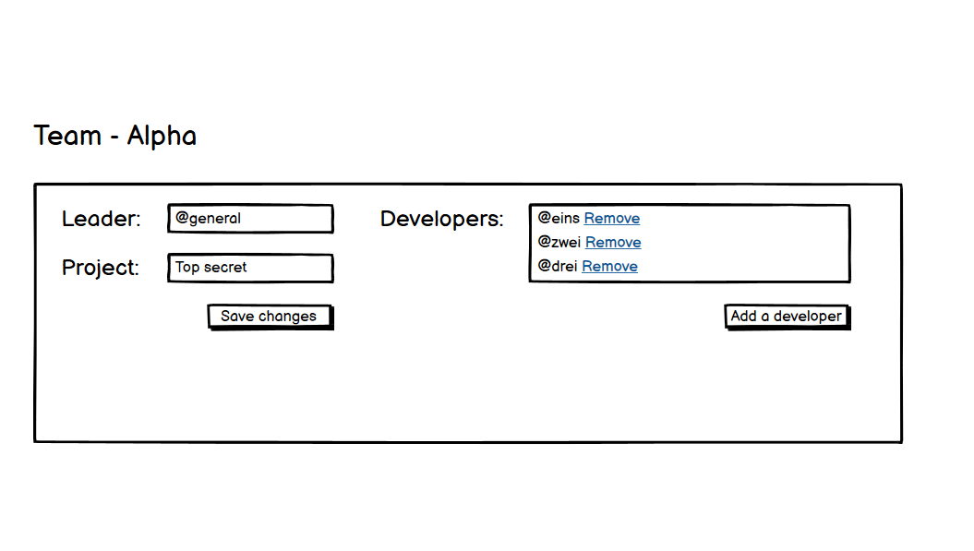
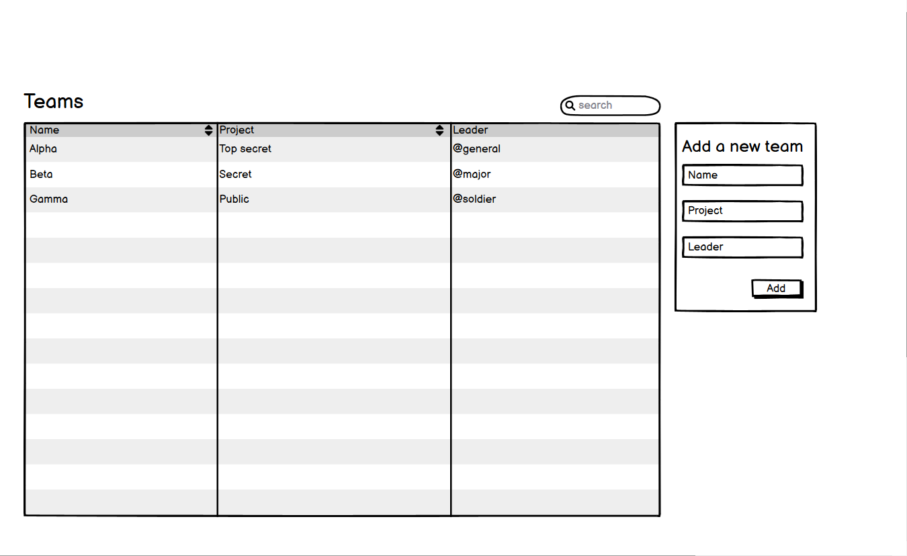

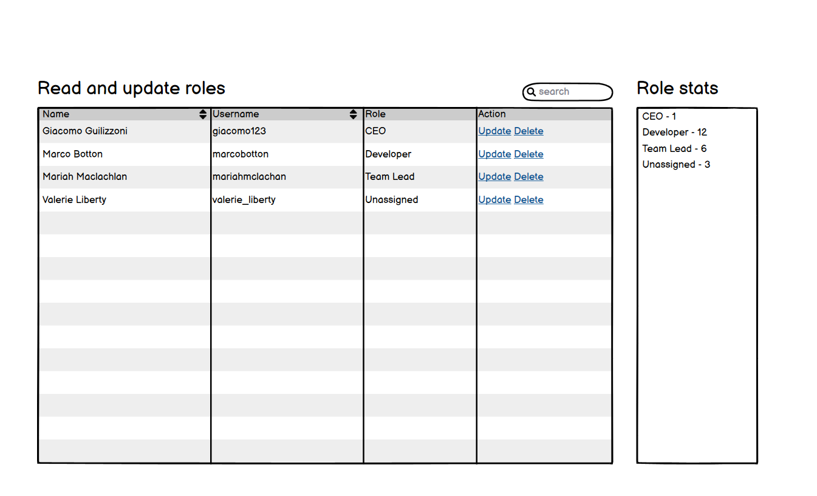

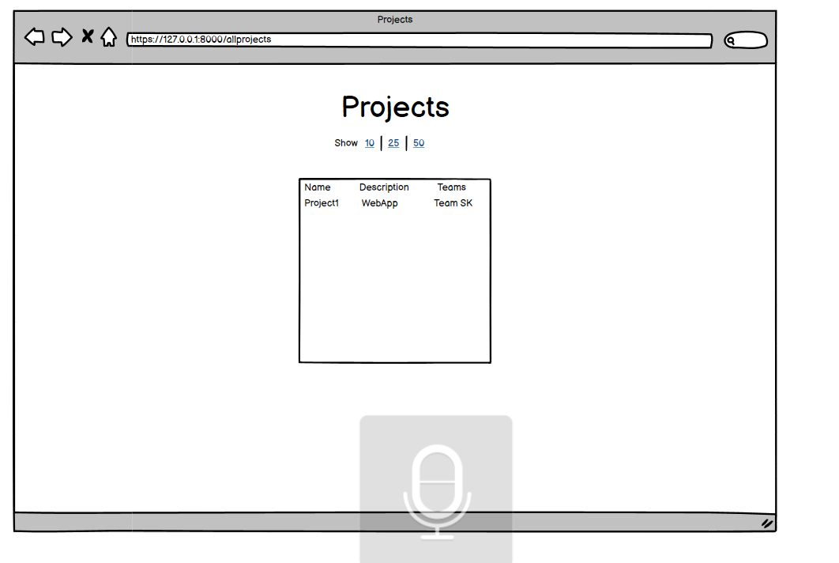

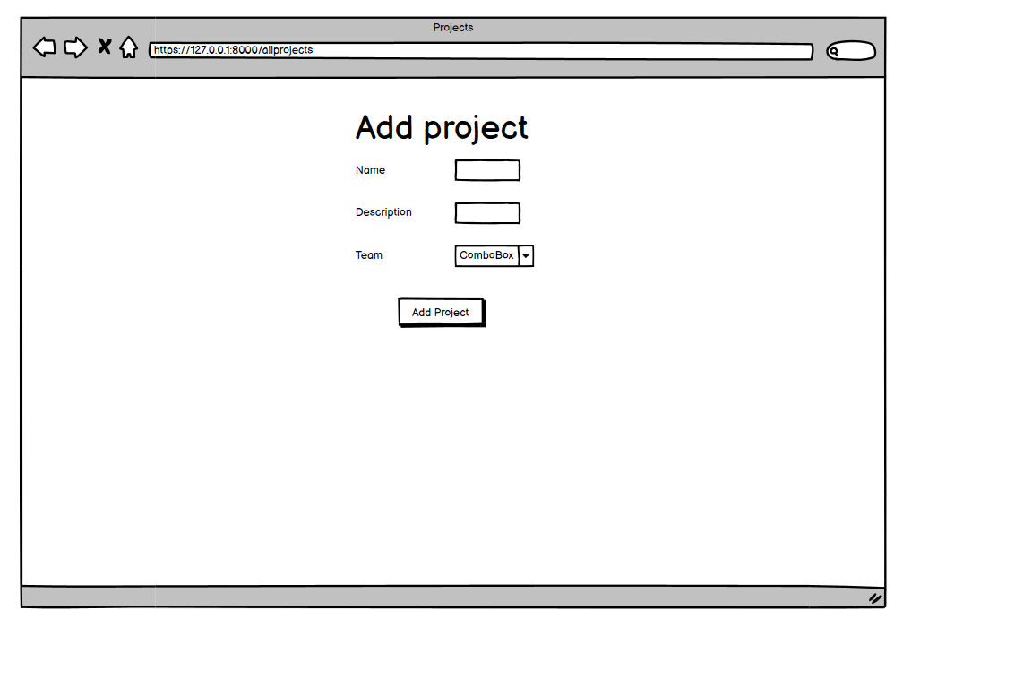
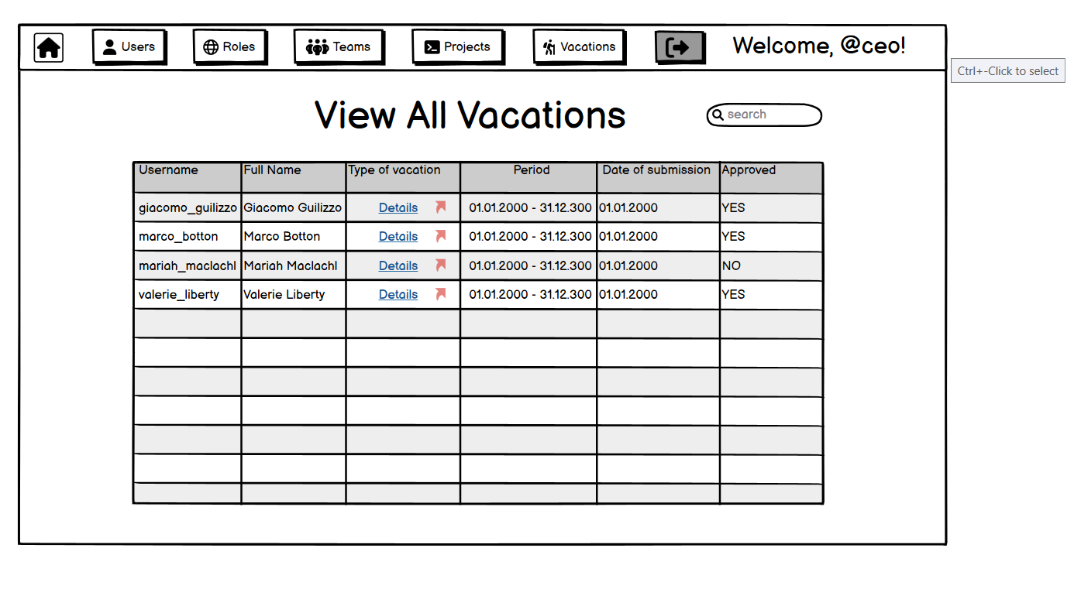
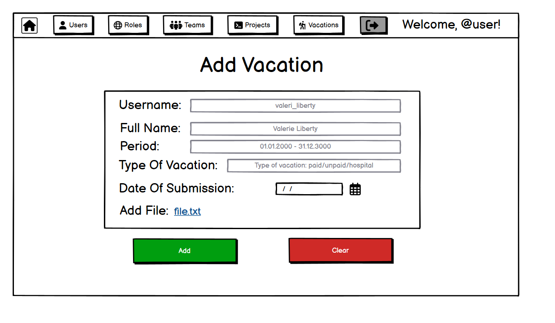

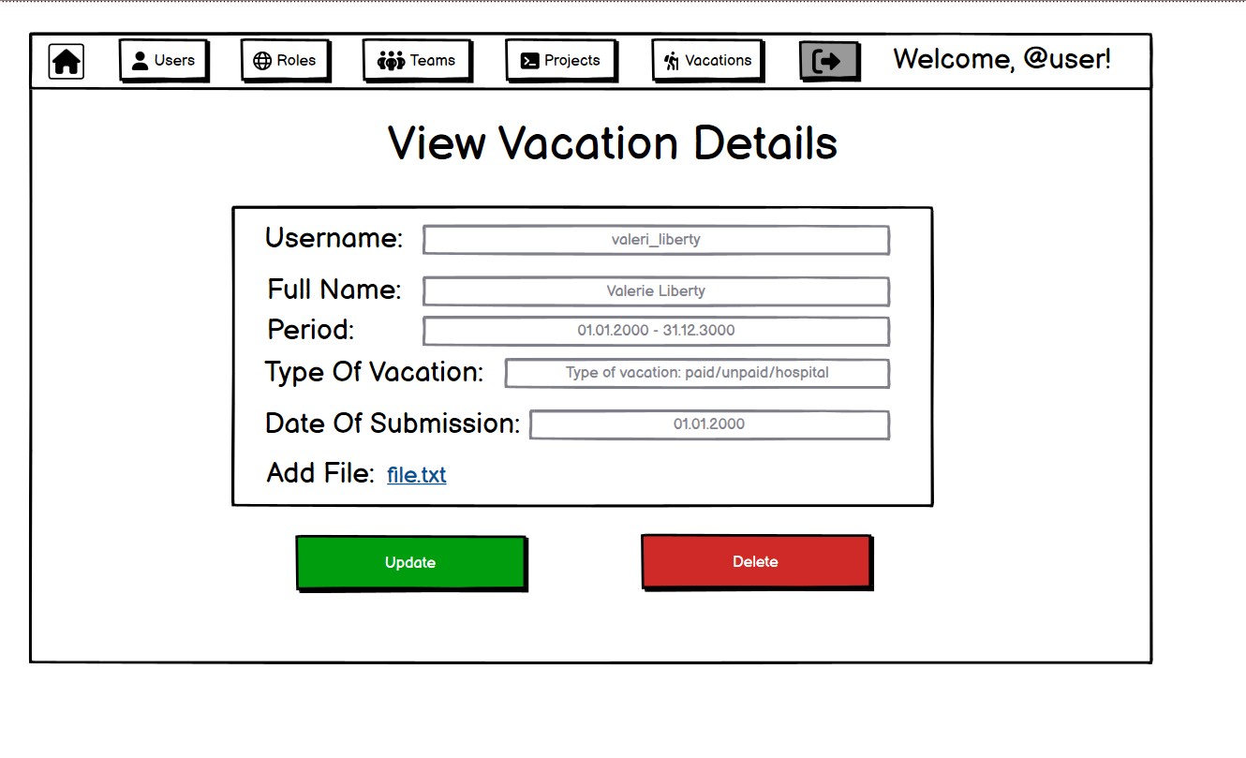

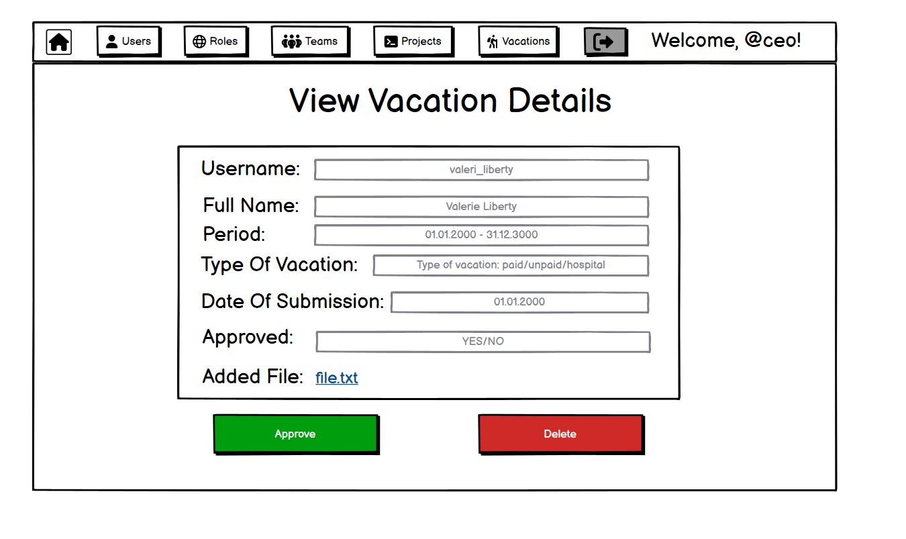

Глава 3. Реализация

3.1. Слой “DataBase”

3.2. Слой “Business Layer”

3.3. Слой “Presentation Layer”

Глава 4. Използвана литература

